**Задача:** «Цветовое зрение у человека»

**Автор:** Учитель биологии Сиротина Надежда Борисовна.

**Предмет:** Биология (анатомия). Класс: 8.

**Цель задачи:** Задача построена на основе материала, предложенного традиционной программой учащимся 8 классов, для изучения органов зрения.

**Действия учащихся:** Данная задача может быть использована как обучающая для самостоятельного получения знаний по теме «Цветовое зрение у человека», или как контрольная задача для проверки знаний по данной теме.

Задача ориентирована на преодоление дефицитов, таких как:

• находить точную информацию в тексте;

• переводить один вид текста в другой (от схемы к словесному описанию);

• работать с составными текстами (сопоставлять, сравнивать, делать заключение);

• при решении задачи неоднократно возвращаться к ее условию;

• использовать результаты решения предыдущего задания для поиска решения следующих заданий внутри текста;

• привлекать личный опыт, известные знания для решения поставленной задачи.

**Цветовое зрение человека**

Рассмотрим такие функции зрения, как светоощущение и цветовое восприятие.

Размер зрачка регулирует световой поток, поступающий в глаз.

Сетчатка человеческого глаза состоит из фоторецепторов двух видов: колбочек и палочек. Палочки обладают высокой светочувствительностью и позволяют видеть при плохом освещении, также они отвечают за периферическое зрение. Колбочки, наоборот, требуют для своей работы большего количества света, но именно они позволяют разглядеть мелкие детали (отвечают за центральное зрение) и дают возможность различать цвета.

Колбочки содержат три типа пигментов белкового происхождения. Один тип пигмента чувствителен к длине волны, соответствующей красному участку спектра (555 нм), другой – зелёному (530 нм), третий – синему (426 нм). Видение нами всех красок и оттенков обусловлено сложением соответствующих трёх сигналов в мозге.

Люди с нормальным цветным зрением имеют в колбочках все три пигмента (красный, зелёный и синий) и являются трихроматами (от слова «хромос» – цвет). Если один из пигментов в сетчатке отсутствует, то человек различает только два из трёх основных цветов и является дихроматом.

Дефект красного пигмента в колбочках встречается чаще всего. По статистике, 8% белых мужчин и 0,4% белых женщин имеют красно-зелёный дефект цветного зрения. Люди с дефектом синего пигмента в колбочках встречаются крайне редко, так же как и люди, у которых полностью отсутствует цветное зрение, т.е. те, кто плохо видит все три цвета.

Наследственная, реже приобретённая, особенность зрения человека, выражающаяся в неспособности различать один или несколько цветов, называется дальтонизмом или цветовой слепотой. Эта особенность зрения названа в честь Джона Дальтона, который впервые описал один из видов цветовой слепоты на основании собственных ощущений в 1794 г.

**Задание № 1.**

Выберите все верные утверждения.

1) Трихроматы различают только один из трёх основных цветов.

2) Такие фоторецепторы, как палочки, отвечают на центральное зрение и сумеречное зрение.

3) Дальтонизм не передаётся по наследству.

4) Чаще всего у человека встречается красный дефект цветного зрения.

5) Цвета человек различает благодаря наличию таких фоторецепторов, как колбочки.

**Задание №2.**

На рисунке показана форма кошачьего зрачка при различных уровнях освещённости. Какой из рисунков (1–3) соответствует очень яркой освещённости в солнечный полдень?

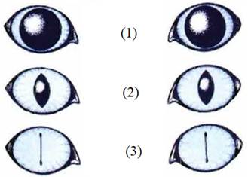

**Задание №3.**

Новорождённый ребёнок видит окружающий мир окрашенным в различные оттенки серого. Такое восприятие связано с недостаточной зрелостью сетчатки. Фоторецепторов, улавливающих коротковолновую часть спектра, в сетчатке ребёнка гораздо меньше, чем у взрослого. Только постепенно мир приобретает яркие краски. Известно также, что кривизна роговицы глаза новорождённого меньше, чем у взрослого.

Выберите все верные утверждения.

1)Позднее всего у ребёнка развивается способность к восприятию синего и фиолетового цвета.

2) Позднее всего у ребёнка развивается способность к восприятию красного и оранжевого цвета.

3) Преломляющая способность роговицы глаза новорождённого меньше, чем у взрослого, чем объясняется дальнозоркость, присущая большинству новорождённых.

4) Преломляющая способность роговицы глаза новорождённого больше, чем у взрослого, чем объясняется близорукость, присущая большинству новорождённых.

**Задание №4.**

Согласно демографическим исследованиям в городе проживает 100 000 человек, из них 45% мужчин и 55% женщин. Оцените, сколько дальтоников-мужчин можно встретить среди горожан, если опираться на результаты исследований.

**Задание №5.**

У ряда животных центральный участок сетчатки состоит, главным образом, из палочек. Какое преимущество это даёт животным?

**Задание №6.**

На рисунке показаны кривые спектральной чувствительности глаза человека с нормальным зрением, соответствующие светочувствительности палочек и колбочек сетчатки.

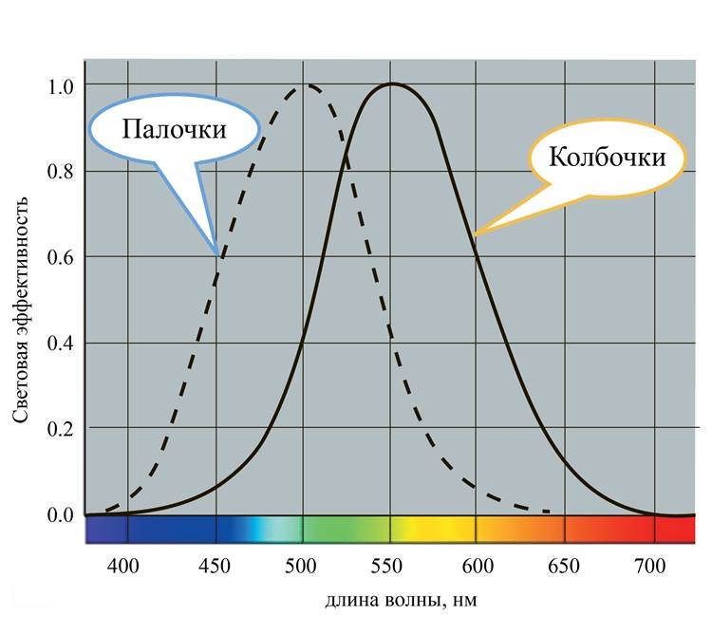

Как с помощью графика можно объяснить эффект Пуркинье: красные цвета в сумерках кажутся тёмными, а в ночное время – практически чёрными, в то время как синие объекты воспринимаются более светлыми?

**Задание №7.**

На рисунке показано восприятие световых волн для некоторых животных по сравнению с человеком.

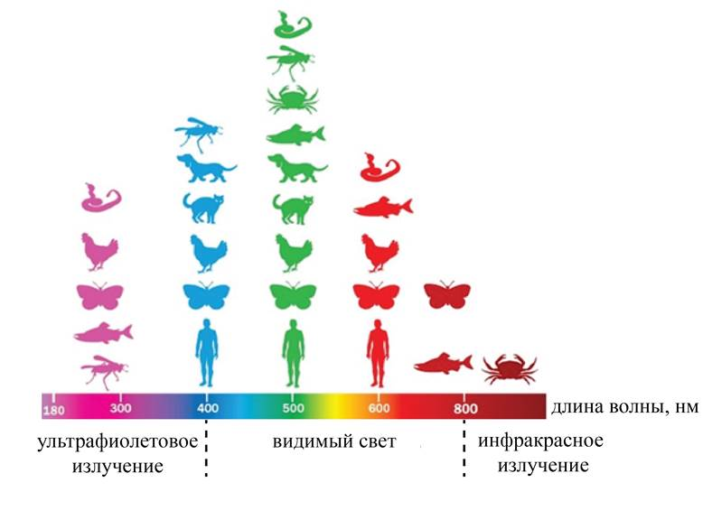

Выберите все верные утверждения о восприятии световых волн разными организмами.

1) Крабы способны воспринимать инфракрасное излучение.

2) Некоторые насекомые воспринимают ультрафиолетовую часть солнечного спектра.

3) Собаки не различают синие и фиолетовые цвета.

4) Кошки видят мир в красных и зелёных цветах.

5) Мир бабочки окрашен преимущественно в красные тона.

**Задание №8.**

Прочитайте статью «Строение и функции глаза» и сделайте соответствующие подписи к рисунку.

**Строение глаза**

Глаз можно назвать сложным оптическим прибором. Его основная задача — «передать» правильное изображение зрительному нерву.

**Роговица** — прозрачная оболочка, покрывающая переднюю часть глаза. В ней отсутствуют кровеносные сосуды, она имеет большую преломляющую силу. Входит в оптическую систему глаза. Роговица граничит с непрозрачной внешней оболочкой глаза — склерой. См. [строение роговицы.](https://msk.excimerclinic.ru/press/rogovica/)

**Передняя камера глаза** — это пространство между роговицей и радужкой. Она заполнена внутриглазной жидкостью.

**Радужка** — по форме похожа на круг с отверстием внутри (зрачком). Радужка состоит из мышц, при сокращении и расслаблении которых размеры зрачка меняются. Она входит в сосудистую оболочку глаза. Радужка отвечает за цвет глаз (если он голубой — значит, в ней мало пигментных клеток, если карий — много). Выполняет ту же функцию, что диафрагма в фотоаппарате, регулируя светопоток.

**Зрачок** — отверстие в радужке. Его размеры обычно зависят от уровня освещенности. Чем больше света, тем меньше зрачок.

**Хрусталик** — «естественная линза» глаза. Он прозрачен, эластичен — может менять свою форму, почти мгновенно «наводя фокус», за счет чего человек видит хорошо и вблизи, и вдали. Располагается в капсуле, удерживается **ресничным пояском**. Хрусталик, как и роговица, входит в оптическую систему глаза.

**Стекловидное тело** — гелеобразная прозрачная субстанция, расположенная в заднем отделе глаза. Стекловидное тело поддерживает форму глазного яблока, участвует во внутриглазном обмене веществ. Входит в оптическую систему глаза.

**Сетчатка** — состоит из фоторецепторов (они чувствительны к свету) и нервных клеток. Клетки-рецепторы, расположенные в сетчатке, делятся на два вида: колбочки и палочки. В этих клетках, вырабатывающих фермент родопсин, происходит преобразование энергии света (фотонов) в электрическую энергию нервной ткани, т. е. фотохимическая реакция.

Палочки обладают высокой светочувствительностью и позволяют видеть при плохом освещении, также они отвечают за периферическое зрение. Колбочки, наоборот, требуют для своей работы большего количества света, но именно они позволяют разглядеть мелкие детали (отвечают за центральное зрение), дают возможность различать цвета. Наибольшее скопление колбочек находится в центральной ямке (макуле), отвечающей за самую высокую остроту зрения. Сетчатка прилегает к сосудистой оболочке, но на многих участках неплотно. Именно здесь она и имеет тенденцию отслаиваться при различных заболеваниях сетчатки.

**Склера** — непрозрачная внешняя оболочка глазного яблока, переходящая в передней части глазного яблока в прозрачную роговицу. К склере крепятся 6 глазодвигательных мышц. В ней находится небольшое количество нервных окончаний и сосудов.

**Сосудистая оболочка** — выстилает задний отдел склеры, к ней прилегает сетчатка, с которой она тесно связана. Сосудистая оболочка ответственна за кровоснабжение внутриглазных структур. При заболеваниях сетчатки очень часто вовлекается в патологический процесс. В сосудистой оболочке нет нервных окончаний, поэтому при ее заболевании не возникают боли, обычно сигнализирующие о каких-либо неполадках.

**Зрительный нерв** — при помощи зрительного нерва сигналы от нервных окончаний передаются в головной мозг.

**Основные функции глаза:**

* оптическая система, проецирующая изображение;
* система, воспринимающая и «кодирующая» полученную информацию для головного мозга;
* «обслуживающая» система жизнеобеспечения.

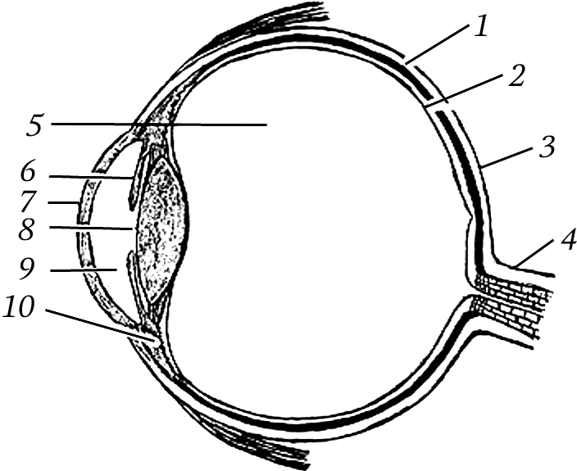

***11***

1 –

2 –

3 –

4 –

5 –

6 –

7 –

8 –

9 –

10 –

11 –